Ассамблея народа Казахстана

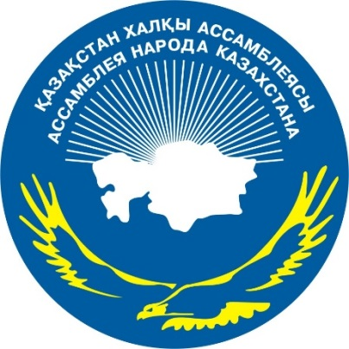

ДАЙДЖЕСТ
ПО ОСВЕЩЕНИЮ В СМИ
расширенного заседания Совета Ассамблеи народа Казахстана
(29 октября 2016 года)

АСТАНА 2016
СМИ | Количество материалов
АНК
www.assembly.kz | 2
facebook.com/assemblykaz | 3
instagram.com/assembly.kz | 4
Телеканалы
РТРК «Қазақстан» | 1
Хабар | 2
24 Хабар | 2
Первый канал Евразия | 2
Печатные СМИ
Егемен Қазақстан | 1
Казахстанская правда | 1
Литер | 1
Интернет-ресурсы
bnews.kz | 2
baq.kz | 1
inform.kz | 1
Vlast.kz | 1
Total.kz | 1
Ic24.kz | 1
News.ivest.kz | 1
Nomad.su | 1
365info.kz | 1
Kazpravda.kz | 2
Dknews.kz | 1
Sports.kz | 2
Mail.kz | 1
Reactor.infom.kz | 1
Prosports.kz | 1
Meta.kz | 1
Dixinews.kz | 1
Abai.kz | 1
Радио
Қазақ радисы | 1
Астана | 1
ОБЩИЙ ИТОГ | 42

ИНТЕРНЕТ ПОРТАЛ АНК

ҚХА КЕҢЕСІНІҢ КЕҢЕЙТІЛГЕН ОТЫРЫСЫ ӨТТІ

http://assembly.kz/kk/news/kha-kenesinin-keneytilgen-otyrysy-otti

2016 жылғы 29 қарашада Қазақстан Республикасының Мемлекеттік хатшысы Г.Н.Әбдіқалықова Қазақстан халқы Ассамблеясы Кеңесінің ел Тәуелсіздігінің 25 жылдығына арналған кеңейтілген отырысына қатысты.

Отырысқа ҚХА Төрағасының орынбасары - Хатшылық меңгерушісі Е.Л.Тоғжанов, ҚР Парламент Мәжілісінің депутаттары, Ассамблея мүшелері, қоғам қайраткерлері мен зиялы қауым өкілдері қатысты.

Гүлшара Әбдіқалықова өз сөзінде Тәуелсіздік жылы «Мәңгілік Ел» патриоттық актісі қабылданғанын, Ассамблеяның институционалдық тұрғыдан нығайтылып, жаңа функционалдық бағыттарының жүзеге асқанын атап көрсетті. Бұл ҚХА қоғамдық келісім кеңестері мен медиация жүйесі орныққан, «Үлкен ел – Үлкен отбасы» жалпыреспубликалық жобасы мен ҚХА-ның ауқымды қайырымдылық жобалары жүзеге асқан жыл болды.

ҚР Мемлекеттік хатшысы қатысушыларды Тәуелсіздіктің 25 жылдығымен құттықтап, Ассамблея мүшелерінің, этномәдени бірлестіктер мен ҚХА құрылымдарының қоғамдағы бірлік пен келісімді, тұрақтылықты қамтамасыз етудегі үлесін атап өтті.

Отырыс барысында Елбасы – ҚР Тұңғыш Президенті Н.Назарбаевтің басшылығымен еліміздің Тәуелсіздік жылдарында қол жеткізген жетістіктері, қоғамдық келісім мен жалпыұлттық бірліктің қазақстандық моделін қалыптастыру мен дамытудағы Президенттің рөлі талқыланды.

ҚХА кафедралары қауымдастығының төрағасы А.А.Башмаков өз сөзінде Қазақстан Республикасы Тәуелсіздігінің қалыптасуы мен нығаюындағы Елбасының рөліне тоқталды. Қазақстан халқы Ассамблеясы Төрағасының орынбасары Р.С.Халмурадов «Қазақстан халқы Ассамблеясы - Қазақстан Республикасы Тәуелсіздігінің берік негізі» деген тақырыпта баяндама жасады.

Достық үйлері әдістемелік кеңесінің төрайымы Н.Д.Нестерова Тұңғыш Президент күніне арнап ҚР Президентінің жанындағы «Қоғамдық келісім» РММ шығарған Ізгі тілектер кітабын (халықтың президентке жазған хаттары) таныстырды. «Менің Елім – Мәңгілік Ел» атты жалпыреспубликалық жастар акциясының нышаны «Мәңгілік Ел» жастарының жетістіктері – Қазақстан Республикасы Тәуелсіздігінің 25 жылдығына» - «Достижения молодежи «Мәңгілік Ел» к 25-летию Независимости Республики Казахстан» атты кітап туралы акцияның белсенді қатысушысы М.Споткай айтып берді.

Сондай-ақ отырыс барысында Қазақстан халқы Ассамблеясы қатарына жаңа мүшелер қабылданды – олар қоғам қайраткерлері, белгілі спортшылар, Қазақстан этностарының жас өкілдері және басқалар.

Жұмыс қорытындысы бойынша ҚХА Кеңесі Мемлекет басшысына үндеу қабылдады.

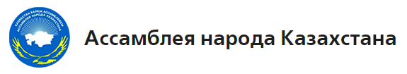

ПРОШЛО РАСШИРЕННОЕ ЗАСЕДАНИЕ СОВЕТА АНК

http://assembly.kz/ru/news/proshlo-rasshirennoe-zasedanie-soveta-ank

29 ноября 2016 года Государственный секретарь Республики Казахстан Г.Н.Абдыкаликова приняла участие в расширенном заседании Совета Ассамблеи народа Казахстана, посвященном 25-летию Независимости страны.

В заседании также приняли участие Заместитель Председателя АНК – заведующий Секретариатом Е.Л.Тугжанов, депутаты Мажилиса Парламента РК, члены Ассамблеи, общественные деятели, представители научной и творческой интеллигенции.

В своем выступлении Гульшара Абдыкаликова отметила, что год Независимости стал для нас годом принятия Патриотического акта «Мәңгілік Ел», институционального укрепления Ассамблеи народа Казахстана и реализации ее новых функциональных направлений. Это год утверждения системы советов общественного согласия и медиации АНК, реализации общереспубликанского проекта «Большая страна – Большая семья» и масштабных благотворительных проектов АНК.

Государственный секретарь РК поздравила присутствующих с 25-летием Независимости, отметив вклад членов Ассамблеи, этнокультурных объединений и всех структур АНК в обеспечение стабильности, единства и согласия в обществе.

На заседании были обсуждены достижения страны за годы Независимости под руководством Лидера Нации – Первого Президента РК Н.Назарбаева, его роль в становлении и развитии казахстанской модели общественного согласия и общенационального единства.

В своем выступлении председатель Ассоциации кафедр АНК Башмаков А.А., осветил роль Лидера Нации в становлении и укреплении Независимости Республики Казахстан. Заместитель Председателя Ассамблеи народа Казахстана Халмурадов Р.С., выступил с докладом «Ассамблея народа Казахстана – фундамент укрепления Независимости Республики Казахстан».

Председатель методического совета Домов дружбы Н.Д.Нестерова презентовала Книгу пожеланий мира (письма народа Президенту), выпущенной РГУ «Қоғамдық келісім» при Президенте РК ко Дню Первого Президента. О символе Общереспубликанской молодежной акции Ассамблеи народа Казахстана «Менің Елім – Мәңгілік Ел» – книге «Мәңгілік Ел» жастарының жетістіктері – Қазақстан Республикасы Тәуелсіздігінің 25 жылдығына» - «Достижения молодежи «Мәңгілік Ел» к 25-летию Независимости Республики Казахстан» рассказал активный участник акции М.Споткай.

Также в ходе заседания в ряды Ассамблеи народа Казахстана были приняты новые члены – известные спортсмены, общественные деятели, молодые представители этносов Казахстана и другие.

По итогам работы Совет АНК принял обращение к Главе государства.

ОФИЦИАЛЬНАЯ СТРАНИЦА АНК НА FACEBOOK.COM

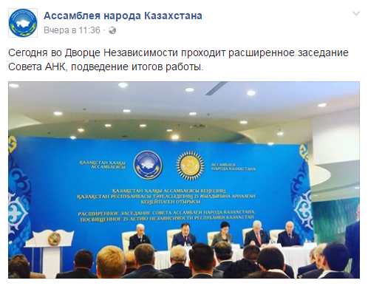
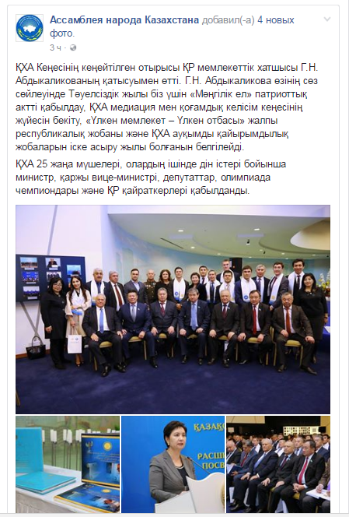
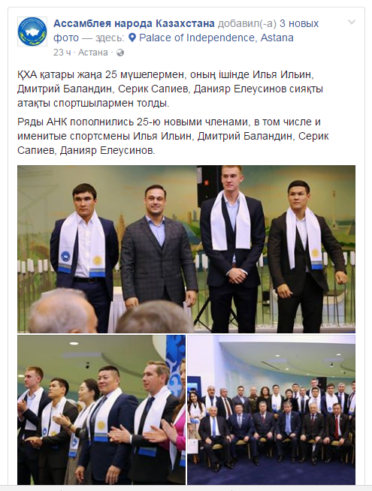

ОФИЦИАЛЬНАЯ СТРАНИЦА АНК НА INSTAGRAM.COM

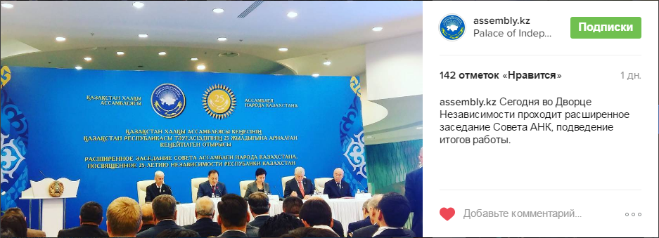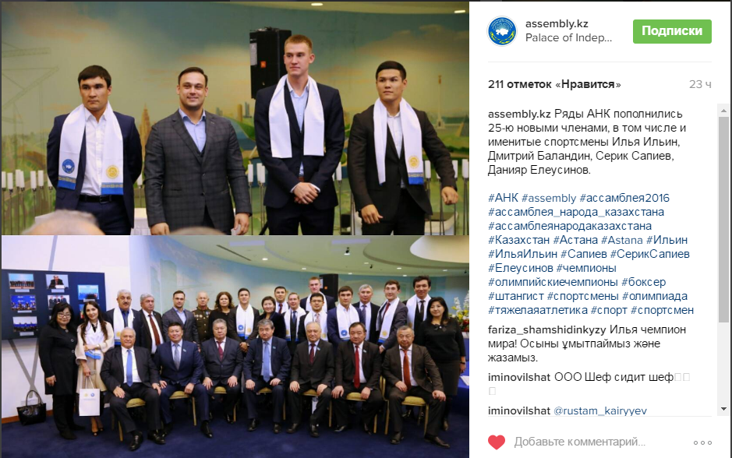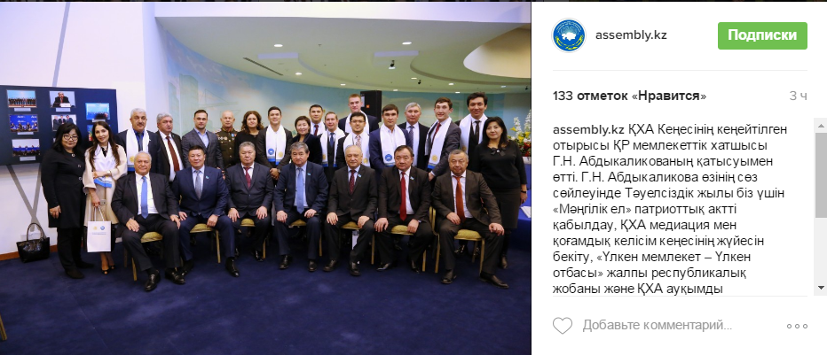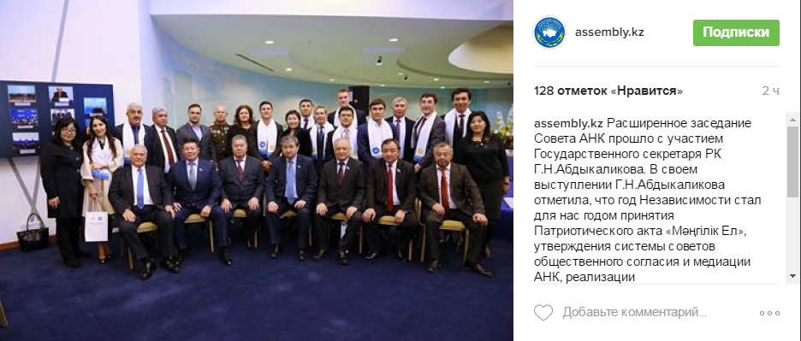

ТЕЛЕКАНАЛЫ
ҚХА мүшелігіне 25 адам қабылданды

http://24.kz/kz/zha-aly-tar/o-am/item/151011-byldandy

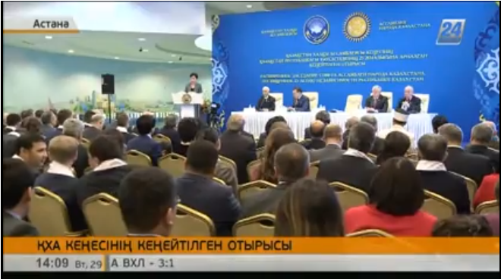

Бүгін Қазақстан халқы Ассамблеясының мүшелігіне 25 адам қабылданды. Бұл туралы Мемлекеттік хатшы Гүлшара Әбдіқалықова Ассамблея кеңесінің отырысында мәлім етті.

Ол өз сөзінде Ассамблеяның соңғы жылдары атқарған жұмысына жоғары баға берді. Ұйым қоғамдағы тұрақтылықты қамтамасыз етіп, этносаралық қарым-қатынасты реттеуге зор үлес қосты. Оның құрамындағы 3 мың медиатор тұрғындардан түскен 9 мың дауды шешуге көмектесті.

Айта кетейік, алқалы жиынға Ассамблея төрағасының орынбасары Ералы Тоғжанов, Мәжіліс депутаттары мен қоғам қайраткерлері қатысып, Тәуелсіздік жылдары қол жеткізген жетістіктерді қорытындылады.

Гүлшара Әбдіқалықова, ҚР Мемлекеттік хатшысы:
- Биыл Қазақстан халқы Ассамблеясының басты стратегиялық құжаттары жүзеге асты. «Қазақстандық бірегейлік пен бірлікті нығайту және дамыту» мен Ассамблеяның 2025 жылға дейінгі даму тұжырымдамалары ел бірлігінің бекемдеуіне сеп болды. Сондай-ақ, жақында қабылданған «Мәңгілік ел» патриоттық актісі бүкіл халықтың құндылығын айқындап берді.

Г.Абдыкаликова: 2016 год – год реализации главных стратегических документов РК
http://24.kz/ru/news/policy/item/151015-g-abdykalikova-2016-god-god-realizatsii-glavnykh-strategicheskikh-dokumentov-rk
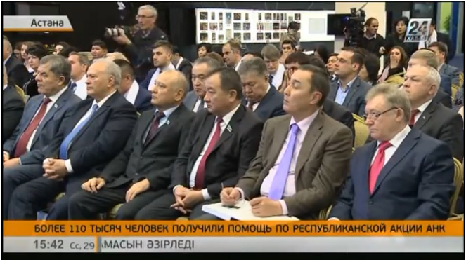
Государственный секретарь Республики Казахстан Гульшара Абдыкаликова приняла участие в расширенном заседании Совета Ассамблеи народа Казахстана, посвященном 25-летию Независимости страны.
В заседании также приняли участие заместитель Председателя АНК – заведующий Секретариатом Ассамблеи народа Казахстана Е.Тугжанов, депутаты Мажилиса Парламента, члены Ассамблеи, общественные деятели, представители научной и творческой интеллигенции.
В своем выступлении Г.Абдыкаликова подчеркнула, что 2016 год стал для Ассамблеи народа Казахстана годом реализации главных стратегических документов: Концепции укрепления и развития казахстанской идентичности и единства, Концепции развития АНК до 2025 года, принятия Патриотического акта «Мәңгілік Ел», институционального укрепления АНК и реализации ее новых функциональных направлений. Это год утверждения системы советов общественного согласия и медиации, реализации общереспубликанского проекта «Большая страна – Большая семья» и масштабных благотворительных акций.
Государственный секретарь также отметила, что Ассамблея народа Казахстана сыграла выдающуюся роль в реализации планов Главы государства, продвижении по казахстанскому пути, внесла свой вклад в Год 25-летия Независимости. В ходе заседания были обсуждены достижения страны за годы Независимости под руководством Президента Казахстана, его роль в становлении и развитии казахстанской модели общественного согласия и общенационального единства. По итогам работы Совет АНК принял обращение к Главе государства.

ҚХА мүшелігіне 25 адам қабылданды
http://khabar.kz/kz/news/kogam-kz/item/69511-kha-m-sheligine-25-adam-abyldandy
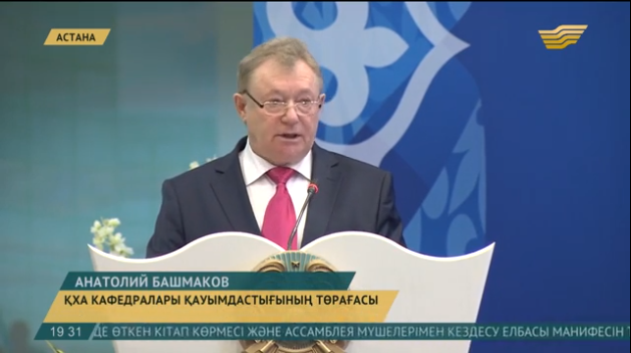
Қазақстан Тәуелсіздік алған жылдары достық мекеніне айналды. Мұндай пікір Қазақстан халқы Ассамблеясы кеңесінің бүгін өткен кеңейтілген отырысында айтылды. Мемлекеттік хатшы Гүлшара Әбдіқалықова Ассамблеяның қоғамды ұйыстырудағы рөлінің үлкен екенін атап өтті.
Ол институционалдық тұрғыдан нығайтылып, жаңа функционалдық бағыттары жүзеге асты. Биыл «Мәңгілік ел» патриоттық актісі қабылданды. «Үлкен ел – үлкен отбасы» жалпы-республикалық жобасы да жүзеге асып, жемісін берді. Қазақстан халқы Ассамблеясына ел Тәуелсіздігінің мерейтойы қарсаңында 25 мүше салтанатты түрде қабылданды. Арасында елдің атын шығарған спортшылар бар.
Анатолий Башмаков, ҚХА кафедралары қауымдастығының төрағасы
-Тәуелсіздік және Назарбаев деген түсінік бүгінгі қазақстандық қоғамды біріктіретін, ұйыстыратын саяси, рухани,тарихи символға айналды. Бұл – біздің жеткен биік шыңымыз, мақтанышымыз.

Илья Ильин стал членом Ассамблеи народа Казахстана
http://khabar.kz/ru/news/obshchestvo/item/69554-ilya-ilin-stal-chlenom-assamblei-naroda-kazakhstana
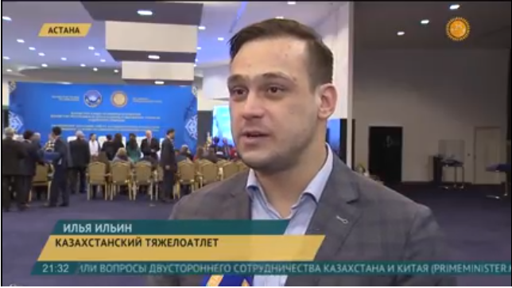
Депутаты, спортсмены и известные казахстанские исполнители собрались сегодня в столичном Дворце Независимости. Там прошло расширенное заседание Совета Ассамблеи народа Казахстана. Встречу открыла госсекретарь Гульшара Абдыкаликова.
Для некоторых делгатов сегодняшнее заседание стало первым. К примеру, членом АНК стал Илья Ильин. Ряды Ассамблеи пополнили еще два десятка известных казахстанцев. В их числе Олимпийский чемпион Дмитрий Баландин, боксер Серик Сапиев, певец Алишер Каримов.
Илья Ильин, казахстанский тяжелоатлет
- Для меня - это новая дорога, новое видение и непосредственно ответственность. Думаю, что это такие первые задатки моей дальнейшей карьеры, которую я пока ещё не знаю. В любом случае, у меня есть хорошие данные, которые я должен направлять в русло созидания, в русло правильного мышления и своего видения. И думаю, что в будущем принесу какую-то пользу стране не только в спортивной карьере, как было раньше, но и в сфере общественной деятельности.
25 танымал қазақтандық ҚХА-ға мүшелікке өтті
https://kaztrk.kz/kz/a/15627
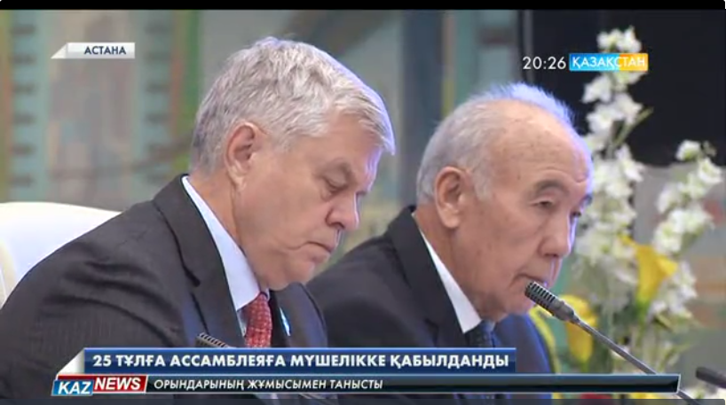
Олардың арасында спорт, мәдениет, қоғам қайраткерлерімен қатар, Парламент депутаттары да бар.
Бүгін өз ісімен танылған 25 тұлға Тәуелсіздіктің 25 жылдығына орай Қазақстан халқы Ассамблеясына мүшелікке өтті.
Шара барысында Ассамблеяның бір жылда атқарған қызметі сараланып, болашаққа бағыт-бағдар бекіді. Басқосуға қатысқан ҚР Мемлекеттік хатшысы Гүлшара Әбдіқалықова жалпыұлттық жоспарға сай, еліміздің түкпір-түкпірінде жастарды отансүйгіштікке баулитын, түрлі ұлыстардың достығын дәріптейтін шаралар ұйымдастырылғанын, игі іске миллиондаған адамның араласқанын атап өтті.

ПЕЧАТНЫЕ СМИ

ҚХА Кеңесінің кеңейтілген отырысы өтті

Елордадағы Тәуелсіздік сарайында Қазақстан халқы Ассамблеясы Кеңесінің ел Тәуелсіздігінің 25 жылдығына арналған кеңейтілген отырысы өтті. Оған Мемлекеттік хатшы Гүлшара Әбдіқалықова, Парламент Мәжілісінің депутаттары, Ассамблея мүшелері, қоғам қайраткерлері, ғалымдар мен зиялы қауым өкілдері қатысты.

«Бұл отырыста Ассамблеяның елдегі қоғамдық-саяси тұрақтылықты қамтамасыз етуге және этносаралық қатынастар саласындағы іс-қимылдар тиімділігін арттыруға бағытталған қызметіне қорытындылар жасалатын болады», – деді жиында сөйлеген сөзінде Гүлшара Әбдіқалықова.

Сонымен қатар, Мемлекеттік хатшы биыл басты стратегиялық құжат­тар – қазақстандық біртектілік пен бірлікті дамыту және нығайту, сондай-ақ, ҚХА-ның 2025 жылға дейінгі дамуы жөніндегі тұжырымдамалар іске асырылғанына, «Мәңгілік Ел» патриоттық актісі қабылданып, Ассамблеяның институттық тұр­ғыдан нығайтылғанына, оның жаңа функционалдық бағыттарының жүзе­ге асырылғанына тоқтала келе, жалпы алғанда, 2016 жыл Қазақ­стан халқы Ассамблеясы үшін маңыз­ды жыл болғанын атап өтті. Дәл осы жылы қоғамдық келісім мен ме­диа­ция кеңестерінің жүйесі бекітіл­генін, «Үлкен ел – үлкен отбасы» жалпырес­публикалық жобасы мен ауқымды қайырымдылық жобалары жүзеге асқанын жеткізді.

Бұған қоса, Гүлшара Науша­қызы «Қа­зақстан жолын» жандан­дыру бары­сында Қазақстан халқы Ас­самб­леясы жоспарларын іске асы­руда Елб­асының айрықша рөл ат­қарып, Тәуел­сіздіктің 25 жыл­ды­ғына зор үлесін қосқанын айтты.

«Жақында Тәуелсіздіктің 25 жылдығына арналған Декларация қа­был­данды. Бұл Декларация Прези­дент­тің саяси күш-жігері мен стра­тегиялық ұстанымы Қазақ­стан дамуының үлгі­сін айғақтап бергенін көрсетті. Ал Қа­зақстан халқы Ассамблеясы Мем­лекет басшысының жоба-жоспарларын жүзеге асыруда үлкен рөл атқар­ды. Себебі, Ассамблеяның біртек­тілік пен бірлікке қатысты бар­лық реформаларды ілгерілету және үй­лес­тірудегі маңызы айрықша. Мәселен, биылғы жылдың 1 наурызын­да Мемлекет басшысының бастама­сымен алғаш рет «Алғыс айту күні» белгіленді. Осы күннің шең­берін­де ұйым­дастырылған 10 мыңға жуық іс-шараға 3 мыңнан астам адам қаты­сып, «Қазақстан халқына мың ал­ғыс!» деп өз жүрекжарды сөздерін арнады. Бұлардан бөлек, ҚХА бас­та­масымен «Қайырымдылық керуені» жалпыұлттық акциясы ұйымдас­тырылып, 240 мыңға тарта азамат 194 мил­лион теңге көлемінде қаржылай кө­мек алды», – деді Мемлекеттік хатшы.

Жұмыс қорытындысы бойынша ҚХА Кеңесі Мемлекет басшысына арналған үндеу қабылдады.

Единство народа – фундамент независимости

Ассамблея народа Казахстана сыграла выдающуюся роль в реализации планов Главы государства, достижениях казахстанского пути за годы независимости.
Расширенное заседание Совета Ассамблеи народа Казахстана, посвященное 25-летию Независимости страны, прошло в Астане с участием Государственного секретаря Гульшары Абдыкаликовой, заместителя Председателя АНК – заведующего секретариатом АНК Администрации Президента РК Ералы Тугжанова, заместителя председателя Мажилиса Владимира Божко, депутатов Парламента, членов ассамблеи.

– Мы встречаемся в канун двух знаменательных дат – 25-летия Независимости Республики Казахстан и Дня Первого Президента. В этом есть неразрывная, глубокая связь. В недавно принятой Декларации 25-летия Независимости подчеркивается, что именно политическая воля и стратегическое видение Президента Нурсултана Назарбаева предопределили успех казахстанской модели развития. Ассамблея народа Казахстана сыграла выдающуюся роль в реализации планов Главы государства, достижениях казахстанского пути, внесла свой вклад в год 25-летия Независимости, – отметила Г. Абдыкаликова.

Госсекретарь подчеркнула, что юбилейный для государственной независимости год ознаменовался для АНК очень важными достижениями и событиями. Это год реализации главных стратегических документов – Концепции укрепления и развития казахстанской идентичности и единства, Концепции развития АНК до 2025 года. В этот год принят Патриотический акт «Мәңгілік Ел». Впервые отмечен новый праздник – День благодарности, который приходится на день рождения АНК – 1 марта. Укреплена институциональная база ассамблеи, начата реализация ее новых функциональных направлений. Создана новая структура – коллегия депутатского корпуса АНК. Это год утверждения системы советов общественного согласия и медиации, реализации общереспубликанского проекта «Большая страна – большая семья», масштабных благотворительных акций.

Как подчеркнула Г. Абдыкаликова, успехи ассамблеи – это результат труда всех ее членов, слаженной работы всех структур, всех этнокультурных объединений.

Поскольку расширенное заседание Совета АНК проходило накануне сразу двух важнейших государственных праздников, они оба вполне логично нашли отражение в теме встречи. Спикеры говорили о роли Первого Президента в становлении и развитии независимого Казахстана. Отмечали, что созданные по его инициативе АНК и казахстанская модель общественного согласия и общенационального единства стали важными факторами укрепления государственного суверенитета.

Председатель Ассоциации кафедр АНК Анатолий Башмаков напомнил, какое огромное значение имеет личность Нурсултана Назарбаева для истории суверенного Казахстана. По его словам, Глава государства является политиком утонченной интуиции и всегда точно нащупывает пульс национального самочувствия.

– Всей своей жизнью и политическим творчеством Президент подтвердил, что для него нет выше счас­тья, чем счастье и благополучие всех казахстанцев, – подчеркнул А. Башмаков. – Русский философ Лев Карсавин ввел в мыслительный оборот понятие «симфоническая личность». Это человек, который наделен феноменом государственности, внутренней культуры. Симфоническая личность – это прежде всего верность Отчизне, своему народу и нравственное ему служение. Согласитесь, дорогие коллеги, в эти критерии вполне вписывается личность нашего Президента.

Заместитель Председателя АНК Розакул Халмурадов, в свою очередь, подчеркнул, что история нашей независимости неразрывно связана с историей Ассамблеи народа Казах­стана. Сегодня казахстанская модель общенационального единства и общественного согласия Нурсултана Назарбаева признана уникальной, получила широкое международное признание, ее изучают и перенимают опыт за рубежом. Под эгидой АНК, по его словам, последовательно утверж­даются и укрепляются принципы политики мира и согласия.

По итогам работы Совет АНК принял обращение к Главе государства. Его на встрече зачитал заместитель Председателя ассамблеи Леонид Питаленко. В обращении члены совета поздравили Президента с декабрьскими праздниками и отметили, что 1 декабря 1991 года казахстанский народ, избрав своего Первого Президента, определил судьбу страны. Лидеру нации удалось сделать полиэтничный народ страны единым, безопасным и гармоничным сообществом. «Для нас великая честь и доверие быть сопричастными высокой и благородной цели – укреплять дружбу, целостность и согласие народа Казахстана», – говорится в обращении.

На расширенном заседании совета также были презентованы две книги, подготовленные специально к праздникам. Первая – это сборник писем, написанных народом страны своему Лидеру Нурсултану Назарбаеву.­ Вторая – «артефакт» рес­публиканской молодежной акции АНК «Менің Елім – Мәңгілік Ел» – книга, которая за 25 дней объехала все регионы Казахстана, Астану и Алматы, и в каждом пункте к ней добавляли свои пожелания Главе государства и истории успеха ровесники независимости. Экземпляры обоих изданий, по словам Е. Тугжанова, будут вручены Главе государства.

Кроме того, в рамках мероприятия было объявлено о принятии в ряды Ассамблеи народа Казахстана новых членов. Для церемонии в Астане символично было выбрано 25 человек. В их числе – выдающие­ся спортсмены, культурные и государственные деятели, депутаты Парламента и маслихатов, сотрудники национальных компаний и общественные деятели.

– Хочу поздравить всех, кто вступает в ряды АНК, желаю вам огромных успехов. У вас всех есть свои достижения, пусть они приумножаются, и, конечно же, я надеюсь, что вы внесете свой вклад в работу Ассамблеи народа Казахстана, – пожелала новоиспеченным ассамблеевцам Г. Абдыкаликова.

Весомый вклад в развитие

Ассамблея народа Казахстана сыграла выдающуюся роль в реализацию планов Главы государства
Ассамблея народа Казахстана сыграла выдающуюся роль в реализацию планов Главы государства, продвижению по казахстанскому пути, достижения внутренней и внешней политики. Об этом заявила Государственный секретарь РК Гульшара Абдыкаликова, выступая на расширенном заседании Совета АНК.

В заседании приняли участие заместитель Председателя АНК – заведующий секретариатом Ералы Тугжанов, депутаты Мажилиса парламента РК, члены Ассамблеи, общественные деятели, представители научной и творческой интеллигенции.

- Мы встречаемся в канун двух знаменательных дат: 25-летия независимости РК и Дня Первого Президента РК, в этом есть своя неразрывная, глубокая связь, - заявила Гульшара Абдыкаликова.
Госсекретарь напомнила, что в недавно принятой Декларации 25-летия Независимости подчеркивается политическая воля и стратегическое видение Президента Нурсултана Назарбаева, которые предопределили успех казахстанской модели развития. По ее мнению, Ассамблея сыграла выдающуюся роль в реализации планов Главы государства.

- Я бы хотела особенно подчеркнуть следующие итоги. Во-первых, год 25-летия Независимости стал годом реализации главных стратегических документов Ассамблеи, концепцией укрепления и развития казахстанской идентичности, единства, концепции развития АНК до 2025 года. Ассамблея стала главным
проводником и координатором всей реформы идентичность и единство, - сказала Гульшара Абдыкаликова.

Во вторых, отметила Госсекретарь, год 25-летия Независимости стал годом принятия патриотического акта «Мәнгілік ел».

- К его реализации привлечены государственные органы, гражданское общество. Только в СМИ опубликовано более 50 тысяч материалов. Идея «Мәнгілік ел» получила законодательное закрепление в законе об АНК. А всего по вопросам Ассамблеи принято 2 закона, 2 указа Президента, 3 распоряжения государственного секретаря, - сказала Госсекретарь.
В-третьих, это год реализации общенационального проекта АНК «Большая страна - большая семья». По данным Госсекретаря, в рамках этого проекта Ассамблеи реализовано более 30 социально значимых культурных, научно-методических проектов. Проведено свыше 13 тысяч мероприятий.

- Впервые в истории 1 марта этого года по инициативе Главы государства под эгидой АНК, проведен новый праздник День благодарности. Юбилейный год стал также годом благотворительности. В декабре прошлого года первый республиканский благотворительный съезд дал старт каравану милосердия. Помощь получили 240 тысяч человек на сумму 194 млн. тенге, - рассказала Гульшара Абдыкаликова.
Госсекретарь отметила, что год 25-летия Независимости стал годом медиации АНК. Инклюзивная медиативная сеть - это 12 советов и более 1000 кабинетов медиации.

- Под эгидой АНК работает более 3 тысяч профессиональных и общественных медиаторов. Только в текущем году ими разрешено около 9 тысяч споров. 2016 год стал годом нового осмысления, богатого культурного наследия страны, истоков традиций самобытной культуры полиэтнического народа Казахстана, - подвела итог Гульшара Абдыкаликова.

Ряды АНК пополнились 25-ю новыми членами, в число которых вошли олимпийские призеры, депутаты и звезды казахстанской эстрады. Среди них спортсмен, призер Олимпиады 2016 года Дмитрий Баландин, спортсмен Илья
Ильин, певец и лауреат международных конкурсов Алишер Каримов, спортсмен, призер Олимпиады 2012 года Серик Сапиев, вице-министр финансов РК Татьяна Савельева, а также несколько телеведущих и депутатов Парламента.

По итогам работы Совет АНК принял обращение к Главе государства.

ИНТЕРНЕТ РЕСУРЫ

Олимпийские чемпионы и звезды казахстанской эстрады пополнили список членов АНК

http://bnews.kz/ru/news/obshchestvo/olimpiiskie_chempioni_i_zvezdi_kazahstanskoi_estradi_popolnili_spisok_chlenov_ank-2016_11_29-1297608

Сегодня в Астане на расширенном заседании Совета Ассамблеи народа Казахстана ряды АНК пополнились 25-ю новыми членами, в число которых вошли олимпийские призеры, депутаты и звезды казахстанской эстрады, сообщает корреспондент BNews.kz.

«Конечно, очень почетно, что в этом году в преддверии 25-летнего юбилея нашей страны выбрали 25 новых членов Ассамблеи, среди них оказался и я. Конечно, почетно. Я являюсь узбеком по национальности и для меня это очень важно, представителю не коренной национальности развиваться в этой стране и чувствоваться себя комфортно. Моя родина - Казахстан, и я очень люблю ее», - сообщил корреспонденту агентства казахстанский певец Алишер Каримов.

Отметим, что в число 25 членов АНК вошли: спортсмен, призер Олимпиады 2016 года Дмитрий Баландин, тяжелоатлет Илья Ильин, заслуженный деятель культуры РК Алишер Каримов, спортсмен, призер Олимпиады 2012 года Серик Сапиев, вице-министр финансов РК Татьяна Савельева, а также несколько телеведущих и депутатов парламента.

Илья Ильин стал членом Ассамблеи народа Казахстана

http://bnews.kz/ru/news/sport/ilya_ilin_stal_chlenom_assamblei_naroda_kazahstana-2016_11_29-1297595

Казахстанский тяжелоатлет Илья Ильин стал членом Ассамблеи народа Казахстана. Об этом чемпион признался журналистам перед началом расширенного заседания Совета АНК, посвященного 25-летию независимости страны, сообщает корреспондент BNews.kz.

«Я узнал об этом буквально на днях. Позвонили, предложили и я, конечно, согласился, и сегодня мне дадут официальный билет члена АНК. Буду делать все, что от меня зависит. Все, что я смогу для народа Казахстана», - сообщил И.Ильин.

Отвечая на вопрос журналистов о том, что для чемпиона значит быть членом Ассамблеи народа Казахстана, тяжелоатлет признался, что, в первую очередь - это ответственность, а также возможность принести пользу своей стране, в другом амплуа.

«Для меня - это новая дорога, новое видение и ответственность. Думаю, что это первые задатки дальнейшей карьеры, которую я пока еще не знаю. В любом случае, у меня есть хорошие данные, которые я должен направлять в русло созидания, в русло правильного мышления и своего видения. И думаю, что в будущем принесу какую-то пользу стране не только в спортивной карьере, как было раньше, но и в общественной деятельности. Вот что значит для меня быть членом АНК. Это замечательно. Наша страна многонациональная, и Ассамблея собирает все наши национальности в одно целое. И мы здесь продвигаем в лучшую сторону нашу страну», - сообщил И.Ильин.

Напомним, что Илья Ильин стал доктором наук.

ҚХА Кеңесінің кеңейтілген отырысы өтті

https://baq.kz/kk/news/kha/kha_kenesinin_keneitilgen_otirisi_otti20161129_124900

Қазақстан халқы Ассамблеясы Кеңесінің Қазақстан Республикасы Тәуелсіздігінің 25 жылдығына арналған кеңейтілген отырысы өтті, деп хабарлайды BAQ.kz тілшісі.
Аталған отырысқа ҚР Мемлекеттік хатшысы Г.Н.Әбдіқалықова, ҚХА Төрағасының орынбасары – Хатшылық меңгерушісі Е.Л.Тоғжанов, ҚР Парламент Мәжілісінің депутаттары, ҚХА Кеңесінің мүшелері, қоғам қайраткерлері мен зиялы қауым, БАҚ өкілдері қатысты.
Отырыс барысында Елбасы – ҚР Тұңғыш Президенті Н.Назарбаевтің басшылығымен Тәуелсіздік жылдарында жеткен еліміздің жетістіктері, қоғамдық келісім мен жалпыұлттық бірліктің қазақстандық моделін қалыптастыру мен дамытудағы Президенттің рөлі сөз болды.
«Бүгін біз Ел Тәуелсіздігінің 25 жылдығын мерекелеу аясында Қазақстан халқының бірлігі мен жасампаздығын паш ететін іс-шаралардың бірі ҚХА Кеңесінің кеңейтілген отырысында бас қосып отырмыз. Отырыс барысында ассамблеяның елдегі қоғамдық-саяси тұрақтылықты қамтамасыз етудегі және этнос аралық қатынастар саласындағы іс-қимылдарды арттыруға бағытталған қызметіне қорытындылар жасалады» - деді Гүлшара Әбдіхалықова.
Сонымен қатар, отырыс барысында бірнеше кітаптың тұсаукесер-таныстырылымы өтті.
Жұмыс қорытындысы бойынша ҚХА Кеңесі Мемлекет басшысына үндеу қабылдады.

2016 год стал для АНК годом реализации главных стратегических документов – Абдыкаликова
http://www.inform.kz/ru/2016-god-stal-dlya-ank-godom-realizacii-glavnyh-strategicheskih-dokumentov-abdykalikova_a2974724
АСТАНА. КАЗИНФОРМ - Сегодня Государственный секретарь Республики Казахстан Гульшара .Абдыкаликова приняла участие в расширенном заседании Совета Ассамблеи народа Казахстана, посвященном 25-летию Независимости страны.
В заседании также приняли участие заместитель председателя АНК - заведующий секретариатом Ералы Тугжанов, депутаты Мажилиса Парламента РК, члены Ассамблеи, общественные деятели, представители научной и творческой интеллигенции.
В своем выступлении Гульшара Абдыкаликова подчеркнула, что 2016 год стал для Ассамблеи народа Казахстана годом реализации главных стратегических документов - Концепции укрепления и развития казахстанской идентичности и единства, Концепции развития АНК до 2025 года, принятия Патриотического акта «Мәңгілік Ел», институционального укрепления АНК и реализации ее новых функциональных направлений.
Это год утверждения системы советов общественного согласия и медиации, реализации общереспубликанского проекта «Большая страна - Большая семья» и масштабных благотворительных проектов. Государственный секретарь РК Г.Н.Абдыкаликова также отметила, что Ассамблея народа Казахстана сыграла выдающуюся роль в реализации планов Главы государства, в достижениях казахстанского пути, внесла свой вклад в Год 25-летия Независимости.
В ходе заседания были обсуждены достижения страны за годы Независимости под руководством Лидера Нации - Первого Президента РК Н.Назарбаева, его роль в становлении и развитии казахстанской модели общественного согласия и общенационального единства. По итогам работы Совет АНК принял обращение к Главе государства.

Ильин избран членом Ассамблеи народа Казахстана

https://vlast.kz/novosti/20534-ilin-izbran-clenom-assamblei-naroda-kazahstana.html

Тяжелоатлет Илья Ильин стал членом Ассамблеи народа Казахстана. Такое решение принял совет АНК во вторник в ходе заседания, посвященного 25-летию независимости страны.

«Для меня - это новая дорога, новое видение и ответственность. Думаю, что это такие первые задатки дальнейшей карьеры, которую я пока еще не знаю. В любом случае, у меня есть хорошие данные, которые я должен направлять в русло созидания, в русло правильного мышления и своего видения. И думаю, что в будущем принесу какую-то пользу стране не только в спортивной карьере, как было раньше, но и в общественной деятельности», - прокомментировал журналистам свое избрание Ильин.

Он отметил, что Казахстан является многонациональной страной, и АНК «собирает все наши национальности в одно целое».

«Здесь мы продвигаем нашу страну в лучшую сторону. Я узнал об этом (о том, что будет избран - V) буквально на днях. Позвонили. Я конечно согласился. Буду делать все, что от меня зависит. Все что я смогу для народа Казахстана», - заверил спортсмен.

В ходе заседания Ильину вручили удостоверение члена Ассамблеи.

В целом, ряды членов АНК пополнились 25-ю известными казахстанцами. В их число вошли Олимпийский чемпион Дмитрий Баландин, заслуженный деятель культуры Алишер Каримов, призер Олимпиады 2012 года Серик Сапиев, вице-министр финансов Татьяна Савельева, ряд телеведущих и депутатов парламента.

На прошлой неделе международный олимпийский комитет аннулировал результаты Ильина на Пекинской и Лондонской олимпиадах и лишил его двух золотых медалей. Ильин наряду с несколькими другими казахстанскими спортсменами был уличен в применении допинга. Сам он его употребление категорически отвергает.

Илья Ильин нашел новое призвание

Казахстанский тяжелоатлет Илья Ильин стал членом Ассамблеи народа Казахстана, сообщает Total.kz со ссылкой на Instagram спортсмена.

«Заседание Совета Ассамблеи народа Казахстана, посвящённое 25-летию Независимости Республики Казахстан! Астана, 29.11.2016», – разместил подпись к фотографии бывший двукратный Олимпийский чемпион.

Напомним, что ранее Международный олимпийский комитет отозвал награды казахстанского тяжелоатлета.

Штангист Илья Ильин стал членом Ассамблеи народа Казахстана

http://ic24.kz/news/shtangist-ilya-ilin-stal-chlenom-assamblei-naroda-kazakhstana-u21590

Алматы. 29 ноября. Центр информации. Казахстанский тяжелоатлет Илья Ильин стал членом Ассамблеи народа Казахстана. Об этом чемпион признался журналистам перед началом расширенного заседания Совета АНК, посвященного 25-летию независимости страны, сообщает корреспондент BNews.kz.
«Я узнал об этом буквально на днях. Позвонили, предложили и я, конечно, согласился, и сегодня мне дадут официальный билет члена АНК. Буду делать все, что от меня зависит. Все, что я смогу для народа Казахстана», - сообщил И.Ильин.
Отвечая на вопрос журналистов о том, что для чемпиона значит быть членом Ассамблеи народа Казахстана, тяжелоатлет признался, что, в первую очередь - это ответственность, а также возможность принести пользу своей стране, в другом амплуа.
«Для меня - это новая дорога, новое видение и ответственность. Думаю, что это первые задатки дальнейшей карьеры, которую я пока еще не знаю. В любом случае, у меня есть хорошие данные, которые я должен направлять в русло созидания, в русло правильного мышления и своего видения. И думаю, что в будущем принесу какую-то пользу стране не только в спортивной карьере, как было раньше, но и в общественной деятельности. Вот что значит для меня быть членом АНК. Это замечательно. Наша страна многонациональная, и Ассамблея собирает все наши национальности в одно целое. И мы здесь продвигаем в лучшую сторону нашу страну», - сообщил И.Ильин.
Напомним, что Илья Ильин стал доктором наук.

«Баландин и Сапиев стали членами Ассамблеи народа Казахстана»

http://news.ivest.kz/116937651-balandin-i-sapiev-stali-chlenami-assamblei-naroda-kazahstana

29 ноября в Астане состоялось расширенное заседании Совета Ассамблеи народа Казахстана.

Ряды Ассамблеи народа Казахстана пополнились 25-ю новыми членами, в том числе и известными спотсменами. В него вошли штангист Илья Ильин, и олимпийские чемпионы Дмитрий Баландин и Серик Сапиев, сообщает Zakon.kz.

«Заседание Совета Ассамблеи Народов Казахстана посвящённое 25-летию Независимости Республики Казахстан!», — написал Ильин, и разместил фото на странице в instagram.

Заседание Совета Ассамблеи Народов Казахстана посвящённая 25 летию Независимости Республики Казахстан! Астана, 29.11.2016 #Казахстан #Астана #ассамблея_народа_казахстана #Ильин #ИльяИльин

Участие Государственного секретаря Республики Казахстан Гульшары Абдыкаликовой в расширенном заседании Совета Ассамблеи народа Казахстана, посвященном 25-летию Независимости страны

http://www.nomad.su/?a=3-201611300032

Участие Государственного секретаря Республики Казахстан Гульшары Абдыкаликовой в расширенном заседании Совета Ассамблеи народа Казахстана, посвященном 25-летию Независимости страны.

В заседании также приняли участие заместитель Председателя АНК – заведующий Секретариатом Ассамблеи народа Казахстана Е.Тугжанов, депутаты Мажилиса Парламента, члены Ассамблеи, общественные деятели, представители научной и творческой интеллигенции.

В своем выступлении Г.Абдыкаликова подчеркнула, что 2016 год стал для Ассамблеи народа Казахстана годом реализации главных стратегических документов: Концепции укрепления и развития казахстанской идентичности и единства, Концепции развития АНК до 2025 года, принятия Патриотического акта "Мәңгілік Ел", институционального укрепления АНК и реализации ее новых функциональных направлений. Это год утверждения системы советов общественного согласия и медиации, реализации общереспубликанского проекта "Большая страна – Большая семья" и масштабных благотворительных акций.

Государственный секретарь также отметила, что Ассамблея народа Казахстана сыграла выдающуюся роль в реализации планов Главы государства, продвижении по казахстанскому пути, внесла свой вклад в Год 25-летия Независимости.

В ходе заседания были обсуждены достижения страны за годы Независимости под руководством Президента Казахстана, его роль в становлении и развитии казахстанской модели общественного согласия и общенационального единства.
По итогам работы Совет АНК принял обращение к Главе государства.

Совет Ассамблеи народа Казахстана сделает обращение к Назарбаеву

https://365info.kz/2016/11/sovet-assamblei-naroda-kazahstana-sdelaet-obrashhenie-k-nazarbaevu/

Госсекретарь РК Гульшара Абыдкаликова приняла участие в расширенном заседании Совета Ассамблеи народа Казахстана, посвященном 25-летию Независимости страны.
В заседании также приняли участие заместитель председателя АНК – заведующий Секретариатом Ассамблеи народа Казахстана Е. Тугжанов, депутаты мажилиса парламента, члены Ассамблеи, общественные деятели, представители научной и творческой интеллигенции. Об этом сообщает пресс-служба Акорды.

В своем выступлении Г. Абдыкаликова подчеркнула, что 2016 год стал для Ассамблеи народа Казахстана годом реализации главных стратегических документов: Концепции укрепления и развития казахстанской идентичности и единства, Концепции развития АНК до 2025 года, принятия Патриотического акта «Мәңгілік Ел», институционального укрепления АНК и реализации ее новых функциональных направлений. Это год утверждения системы советов общественного согласия и медиации, реализации общереспубликанского проекта «Большая страна – большая семья» и масштабных благотворительных акций.

Государственный секретарь также отметила, что Ассамблея народа Казахстана сыграла выдающуюся роль в реализации планов главы государства, продвижении по казахстанскому пути, внесла свой вклад в год 25-летия Независимости.

В ходе заседания были обсуждены достижения страны за годы Независимости под руководством президента Казахстана, его роль в становлении и развитии казахстанской модели общественного согласия и общенационального единства.

По итогам работы Совет АНК принял обращение к главе государства.

АНК сыграла выдающуюся роль в реализации планов Президента – Абдыкаликова

http://www.kazpravda.kz/news/obshchestvo/ank-sigrala-vidaushchuusya-rol-v-realizatsii-planov-prezidenta--abdikalikova/

В Астане состоялось заседание совета Ассамблеи народа Казахстана.

Государственный секретарь РК Гульшара Абдыкаликова приняла участие в расширенном заседании Совета Ассамблеи народа Казахстана, посвященному 25-летию Независимости страны, передает Kazpravda.kz со ссылкой на пресс-службу Акорды.

Абдыкаликова подчеркнула, что 2016 год стал для Ассамблеи народа Казахстана годом реализации главных стратегических документов: Концепции укрепления и развития казахстанской идентичности и единства, Концепции развития АНК до 2025 года, принятия Патриотического акта "Мәңгілік Ел", институционального укрепления АНК и реализации ее новых функциональных направлений.

"Это год утверждения системы советов общественного согласия и медиации, реализации общереспубликанского проекта "Большая страна – Большая семья" и масштабных благотворительных акций", – сказала Гульшара Абдыкаликова.

Государственный секретарь заявила, что Ассамблея народа Казахстана сыграла "выдающуюся роль в реализации планов Главы государства, продвижении по казахстанскому пути, внесла свой вклад в Год 25-летия Независимости".

По итогам работы Совет АНК принял обращение к Президенту.

Илья Ильин стал членом Ассамблеи народа Казахстана

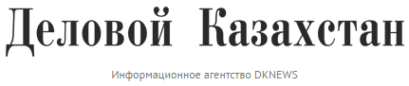

http://dknews.kz/il-ya-il-in-stal-chlenom-assamblei-naroda-kazahstana/

Казахстанский тяжелоатлет Илья Ильин стал членом Ассамблеи народа Казахстана, передает МИА «Казинформ».

Сегодня перед началом расширенного заседания Совета АНК, посвященного 25-летию независимости страны, стало известно, что Илья Ильин станет членом Ассамблеи народа Казахстана. Об этом признался сам чемпион.

«Я узнал об этом буквально на днях. Позвонили, предложили и я, конечно, согласился, и сегодня мне дадут официальный билет члена АНК. Буду делать все, что от меня зависит. Все что я смогу для народа Казахстана», — сообщил И.Ильин.

Баландин и Сапиев стали членами Ассамблеи народа Казахстана

http://www.sports.kz/news/balandin-i-sapiev-stali-chlenami-assamblei-naroda-kazahstana

Баландин и Сапиев стали членами Ассамблеи народа Казахстана
29 ноября в Астане состоялось расширенное заседании Совета Ассамблеи народа Казахстана.

Ряды Ассамблеи народа Казахстана пополнились 25-ю новыми членами, в том числе и известными спотсменами. В него вошли штангист Илья Ильин, и олимпийские чемпионы Дмитрий Баландин и Серик Сапиев, сообщает Zakon.kz.

«Заседание Совета Ассамблеи Народов Казахстана посвящённое 25-летию Независимости Республики Казахстан!», — написал Ильин, и разместил фото на странице в instagram.

Ильин стал членом Ассамблеи народа Казахстана

http://www.sports.kz/news/ilin-stal-chlenom-assamblei-naroda-kazahstana/

Казахстанский тяжелоатлет Илья Ильин стал членом Ассамблеи народа Казахстана.

Об этом чемпион признался журналистам перед началом расширенного заседания Совета АНК, посвященного 25-летию независимости страны, сообщает корреспондент BNews.kz.

«Я узнал об этом буквально на днях. Позвонили, предложили и я, конечно, согласился, и сегодня мне дадут официальный билет члена АНК. Буду делать все, что от меня зависит. Все что я смогу для народа Казахстана», — сообщил И.Ильин.

Отвечая на вопрос журналистов о том, что для чемпиона значит быть членом Ассамблеи народа Казахстана, тяжелоатлет признался, что, в первую очередь — это ответственность, а также возможность принести пользу своей стране, в другом амплуа.

«Для меня — это новая дорога, новое видение и ответственность. Думаю, что это первые задатки дальнейшей карьеры, которую я пока еще не знаю. В любом случае, у меня есть хорошие данные, которые я должен направлять в русло созидания, в русло правильного мышления и своего видения. И думаю, что в будущем принесу какую-то пользу стране не только в спортивной карьере, как было раньше, но и в общественной деятельности. Вот что значит для меня быть членом АНК. Это замечательно. Наша страна многонациональная и Ассамблея собирает все наши национальности в одно целое. И мы здесь продвигаем в лучшую сторону нашу страну», — сообщил И.Ильин.

Напомним, что Илья Ильин стал доктором наук.

Ильин, Баландин и Сапиев стали членами Ассамблеи народа Казахстана

https://mail.kz/ru/news/sport/ilin-balandin-i-sapiev-stali-chlenami-assamblei-naroda-kazahstana

Ряды Ассамблеи народа Казахстана пополнились 25-ю новыми членами, в том числе и известными спотсменами. В него вошли штангист Илья Ильин, и олимпийские чемпионы Дмитрий Баландин и Серик Сапиев, сообщает Zakon.kz.

"Заседание Совета Ассамблеи Народов Казахстана посвящённая 25-летию Независимости Республики Казахстан!", - написал Ильин, и разместил фото на странице в instagram.

Илья Ильин стал членом Ассамблеи народа Казахстана

http://reactor.inform.kz/il-ya-il-in-stal-chlenom-assamblei-naroda-kazahstana-a33716

Казахстанский тяжелоатлет Илья Ильин стал членом Ассамблеи народа Казахстана.

Сегодня перед началом расширенного заседания Совета АНК, посвященного 25-летию независимости страны, стало известно, что Илья Ильин станет членом Ассамблеи народа Казахстана. Об этом признался сам чемпион.

«Я узнал об этом буквально на днях. Позвонили, предложили и я, конечно, согласился, и сегодня мне дадут официальный билет члена АНК. Буду делать все, что от меня зависит. Все что я смогу для народа Казахстана», — сообщил И.Ильин.

Ильин стал членом Ассамблеи народа Казахстана

http://prosports.kz/news/201882

Казахстанский тяжелоатлет Илья Ильин стал членом Ассамблеи народа Казахстана, сообщает bnews.kz.

Об этом чемпион признался журналистам перед началом расширенного заседания Совета АНК, посвященного 25-летию независимости страны, сообщает корреспондент BNews.kz.

«Я узнал об этом буквально на днях. Позвонили, предложили и я, конечно, согласился, и сегодня мне дадут официальный билет члена АНК. Буду делать все, что от меня зависит. Все что я смогу для народа Казахстана», — сообщил И.Ильин.

Отвечая на вопрос журналистов о том, что для чемпиона значит быть членом Ассамблеи народа Казахстана, тяжелоатлет признался, что, в первую очередь — это ответственность, а также возможность принести пользу своей стране, в другом амплуа.

«Для меня — это новая дорога, новое видение и ответственность. Думаю, что это первые задатки дальнейшей карьеры, которую я пока еще не знаю. В любом случае, у меня есть хорошие данные, которые я должен направлять в русло созидания, в русло правильного мышления и своего видения. И думаю, что в будущем принесу какую-то пользу стране не только в спортивной карьере, как было раньше, но и в общественной деятельности. Вот что значит для меня быть членом АНК. Это замечательно. Наша страна многонациональная и Ассамблея собирает все наши национальности в одно целое. И мы здесь продвигаем в лучшую сторону нашу страну», — сообщил И.Ильин.

Напомним, что Илья Ильин стал доктором наук.

Ильин, Баландин и Сапиев стали членами Ассамблеи народа Казахстана

http://meta.kz/novosti/kazakhstan/1106387-il-in-balandin-i-sapiev-stali-chlenami-assamblei-naroda-kazakhstana.html

Ряды Ассамблеи народа Казахстана пополнились 25-ю новыми членами, в том числе и известными спотсменами. В него вошли штангист Илья Ильин, и олимпийские чемпионы Дмитрий Баландин и Серик Сапиев, пишет zakon.kz.

"Заседание Совета Ассамблеи Народов Казахстана посвящённая 25-летию Независимости Республики Казахстан!", - написал Ильин, и разместил фото на странице в instagram.

Илья Ильин стал членом Ассамблеи народа Казахстана

http://dixinews.kz/articles/zhizn/25664/

Тяжелоатлет Илья Ильин стал членом Ассамблеи народа Казахстана. Об этом он сообщил на своей странице в Instagram.

Спортсмен поучаствовал в заседании совета Ассамблеи, посвященной 25-летию Независимости Казахстана. В ходе заседания тяжелоатлету вручили удостоверение члена АНК.

Кроме него, членами АНК сегодня также стали пловец и олимпийский чемпион Дмитрий Баландин и боксер Серик Сапиев. Помимо них, членами Ассамблеи в преддверии Дня независимости стали ещё несколько известных казахстанцев.

Напомним, Международный олимпийский комитет лишил тяжелоатлета Илью Ильина золотых медалей Олимпийских игр 2008 и 2012 годов после результатов исследования проб на допинг. Его результаты аннулированы, а медали будут отозваны. Позже спортсмен прокомментировал ситуацию.

Қазақстан халқы Ассамблеясы Кеңесінің кеңейтілген отырысы өтті

http://abai.kz/post/view?id=11300

Бүгін Қазақстан Республикасының Мемлекеттік хатшысы Г.Н.Әбдіқалықова Қазақстан халқы Ассамблеясы Кеңесінің ел Тәуелсіздігінің 25 жылдығына арналған кеңейтілген отырысына қатысты.

Отырысқа ҚХА Төрағасының орынбасары – Хатшылық меңгерушісі Е.Л.Тоғжанов, ҚР Парламенті Мәжілісінің депутаттары, Ассамблея мүшелері, қоғам қайраткерлері мен зиялы қауым өкілдері қатысты.

Гүлшара Әбдіқалықова өз сөзінде 2016 жыл Қазақстан халқы Ассамблеясы үшін басты стратегиялық құжаттар – Қазақстандық біртектілік пен бірлікті дамыту және нығайтудың тұжырымдамасын, ҚХА дамуының 2025 жылға дейінгі даму тұжырымдамасы іске асыру жылы болғанын, «Мәңгілік Ел» патриоттық актісі қабылданғанын, Ассамблеяның институционалдық тұрғыдан нығайтылып, жаңа функционалдық бағыттарының жүзеге асқанын атап көрсетті. Бұл ҚХА қоғамдық келісім кеңестері мен медиация жүйесі орныққан, «Үлкен ел – Үлкен отбасы» жалпыреспубликалық жобасы мен ҚХА-ның ауқымды қайырымдылық жобалары жүзеге асқан жыл болды.

ҚР Мемлекеттік хатшысы Г.Н.Әбдіқалықова сондай-ақ, қазақстандық жолға қол жеткізуде Қазақстан халқы Ассамблеясы Мемлекет басшысының жоспарларын іске асыруда айрықша рөл атқарып, Тәуелсіздіктің 25 жылдығына өзінің үлесін қосқанын атап айтты.

Отырыс барысында Елбасы – ҚР Тұңғыш Президенті Н.Назарбаевтің басшылығымен еліміздің Тәуелсіздік жылдарында қол жеткізген жетістіктері, қоғамдық келісім мен жалпыұлттық бірліктің қазақстандық моделін қалыптастыру мен дамытудағы рөлі талқыланды.

Жұмыс қорытындысы бойынша ҚХА Кеңесі Мемлекет басшысына үндеу қабылдады.

